Санкт-Петербургский политехнический университет Петра Великого
Институт компьютерных наук и технологий
Кафедра «Информационные и управляющие системы»
Курсовая работа
по дисциплине «ЭВМ и периферийные устройства»

Выполнил
студент гр.23504/5 |  | 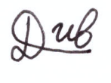  Д.Ю. Шевцов
Руководитель |  | С.А. Молодяков
«_13_» __декабря__ 2016 г.
Санкт-Петербург
2016

Оглавление
Задание 3
Таблица прерываний 4
Задание 1 5
Алгоритм программы: 5
Блок-схема: 6
Код программы: 7
Снимки экрана 11
Задание 2 12
Алгоритм программы: 12
Блок-схема: 12
Код программы: 13
Снимки экрана 14

Задание

1.
11. Составить “электронную зачетную ведомость” для вашей группы по ТТО:
N |Фамилия И.О.|Номер зачет. книжки|Отметка о зачете|Дата
п/п| | | |
Предусмотреть возможность включения слова “зачет” и даты получения зачета.

2.
10.Работа с клавиатурой 1. Напишите программу обработки прерывания клавиатуры, которая выводит на экран скан-код и код, который соответствует нажатой клавише из буфера.

Таблица прерываний

Номер прерывания | Номер функции | Назначение
16h | 00h | Читать следующую нажатую клавишу
21h | 01h | Ввод с клавиатуры
21h | 02h | Вывод на дисплей
21h | 09h | Выдать строку
21h | 0ah | Буферизованный ввод строки
21h | 4ch | Завершить программу

Задание 1

Алгоритм программы:
- Выводим сообщение с инструкцией.
- Печатаем таблицу ведомости.
- Пользователь нажимает клавишу.
- Если пользователь нажал ‘p’ переходим к выбору студента, которому ставится зачёт.
Если пользователь нажал ‘d’ переходим к вводу даты, а затем к выбору студента.
Если пользователь нажал любую другую клавишу, выходим из программы.
- Пользователь вводит число от 00 до 13, выбирая, в какой строке таблицы поставить зачёт/дату.
- Возвращаемся на 1.

Блок-схема:
Начало
Вывод инструкции
Печать таблицы
Считать нажатую клавишу
Нажата ‘p’
Нажата ‘d’
Считать номер строки, введённый пользователем
Ввод даты
Конец
Считать номер строки, введённый пользователем
Записать в таблицу
Записать в таблицу
Да
Да
Нет
Нет

Код программы:
.MODEL tiny
.STACK 100h

.DATA
inputP db 7
db ?
db 7 dup(0)

inputD db 9
db ?
db 9 dup(0)
passed db "passed"
greetingsMsg db "Press 'p' to choose, which student has passed. Press 'd' to write the date. $"
inputPassMsg db "Write 'passed'.$"
inputDateMsg db "Write date like this: xx.xx.xx$"
choiceMsg db "Write number from 01 to 13 to choose student.$"

columnNames db "N Full name Record Passed Date $"
errorMessage db "error.$"
student01 db "01 Avikson S.A. 32427695",' ', 6 dup('x'), ' ', 8 dup('x'),0ah,'$'
student02 db "02 Borotskiy I.A. 14607899",' ', 6 dup('x'), ' ', 8 dup('x'),0ah,'$'
student03 db "03 Vetkin M.S. 35738839",' ', 6 dup('x'), ' ', 8 dup('x'),0ah,'$'
student04 db "04 Koba T.V. 94851874",' ', 6 dup('x'), ' ', 8 dup('x'),0ah,'$'
student05 db "05 Koltsov A.A. 04648339",' ', 6 dup('x'), ' ', 8 dup('x'),0ah,'$'
student06 db "06 Lashkov S.K. 83502426",' ', 6 dup('x'), ' ', 8 dup('x'),0ah,'$'
student07 db "07 Luneva A.V. 03440337",' ', 6 dup('x'), ' ', 8 dup('x'),0ah,'$'
student08 db "08 Savinkov K.R. 40111800",' ', 6 dup('x'), ' ', 8 dup('x'),0ah,'$'
student09 db "09 Sokolov D.D. 93356831",' ', 6 dup('x'), ' ', 8 dup('x'),0ah,'$'
student10 db "10 Filippova K.A. 90679506",' ', 6 dup('x'), ' ', 8 dup('x'),0ah,'$'
student11 db "11 Frolova A.U. 43164052",' ', 6 dup('x'), ' ', 8 dup('x'),0ah,'$'
student12 db "12 Shevtsov D.U. 48985359",' ', 6 dup('x'), ' ', 8 dup('x'),0ah,'$'
student13 db "13 Yanushenko M.U. 24433510",' ', 6 dup('x'), ' ', 8 dup('x'),0ah,'$'
students dw offset student01, offset student02, offset student03, offset student04, offset student05, offset student06, offset student07, offset student08, offset student09, offset student10, offset student11, offset student12, offset student13

tmpNum db ?

; макрос для вывода новой строки
new_line macro
push ax
push dx
mov ah, 2
mov dl,10
int 21h
mov dl,13
int 21h
pop dx
pop ax
ENDM

; макрос для вывода строки
display_string macro string
push ax
push dx
mov ah, 09h
mov dx, offset string
int 21h
new_line
pop dx
pop ax
endm

; макрос для вывода таблицы
printChart macro
LOCAL arrayLoop
push bx
push cx
push ax

display_string columnNames
mov bx, offset students
mov cx,13
arrayLoop:
mov dx,[bx]
mov ah,9
int 21h
add bx,2
loop arrayLoop

pop ax
pop cx
pop bx
ENDM

; макрос для ввода строки пользователем
readString macro buffer,bufWidth
push ax
push dx
push si
push cx
push bx

mov ah, 0ah
mov dx, offset buffer
int 21h

mov si, offset buffer
add si, bufWidth+2
mov al,'$'
mov [si],al
display_string buffer

pop bx
pop cx
pop si
pop dx
pop ax
ENDM
; макрос для выбора пользователем строки таблицы
chooseArrayElement macro array
LOCAL loopn, pname
push ax
push bx
push cx

display_string choiceMsg
mov ah,01h
int 21h
sub al,30h

mov bl,0ah
mul bl

mov tmpNum,al
mov ah,01h
int 21h
sub al,30h

add tmpNum,al

mov al, tmpNum

mov dx,0
mov ah,1
mov cx,2
loopn:
cmp ah,al
je pname
add dx,2

inc ah
cmp ah,0dh
jne loopn

pop cx
pop bx
pop ax
pname:

endm

; макрос для замены подстроки в строке таблицы
replaceArrayString macro string,destArr,destOffset,charNumber
push si
push di
push cx

lea si, string
mov di, destArr
add di,destOffset
mov cx, charNumber
rep movsb
new_line
pop cx
pop di
pop si
endm

; макрос для замены подстроки в таблице строкой, введённой пользователем
place macro position,length,buffer
push bx
push dx

readString buffer length
chooseArrayElement students
mov bx, offset students
add bx,dx
replaceArrayString buffer+2 [bx] position length
printChart
pop dx
pop bx
endm

; макрос для вствки зачёта в заданную пользователем строку таблицы
placePass macro position,length,string
push bx
push dx
chooseArrayElement students
mov bx, offset students
add bx,dx
replaceArrayString string [bx] position length
printChart
pop dx
pop bx
endm

.CODE
mov ax, @Data
mov ds,ax
mov es,ax

; главный цикл программы
mainLoop:
display_string greetingsMsg
new_line

printChart
xor ax,ax
mov ah,0
int 16h

cmp ah,19h ;19h - p
je skipPassedInput
jmp inputDate
skipPassedInput:

placePass 28 6 passed
jmp mainLoop

inputDate:
cmp ah,20h
je skipDateInput
jmp exit
skipDateInput:
display_string inputDateMsg
place 35 8 inputD
jmp mainLoop
cmp ah,01h
je exit
jmp mainLoop
exit:
mov ah, 4ch
int 21h
END

Снимки экрана
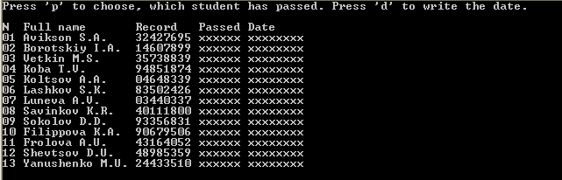
1После запуска программы
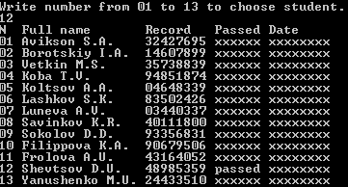
2 Поставили зачёт 12-му студенту
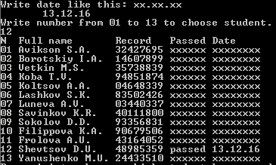
3 Поставили дату зачёта 12-го студента
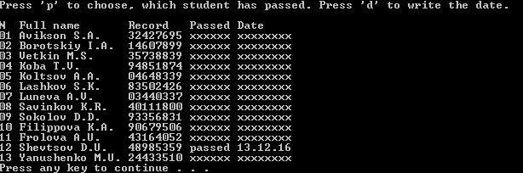
4 Вышли из программы

Задание 2

Алгоритм программы:
- Читаем нажатую клавишу.
- Переводим полученный скан-код в десятичный вид
- Выводим скан-код.
- Выводим соответствующий ascii-символ.
- Если не нажата клавиша escape идём в начало алгоритма.
- В противном случае выходим.

Блок-схема:

Код программы:
.MODEL small
.STACK 100h

.DATA
txt db "Hello there. Here is the key $"
txt_ascii db "ASCII: $"
txt_scan db "Scan: $"
buffer db 10 dup ('$')
bufferend db 0

; макрос для вывода новой строки
new_line macro
push ax
push dx
mov ah, 2
mov dl,10
int 21h
mov dl,13
int 21h
pop dx
pop ax
ENDM

; макрос для вывода данной строки
display_string macro string
push ax
push dx
mov ah, 09h
mov dx, offset string
int 21h
new_line
pop dx
pop ax
endm

; макрос для вывода данного символа
display_char macro char
push ax
push dx
mov ah, 2
mov dl, char
int 21h
new_line
pop dx
pop ax
ENDM

; макрос для чтения скан- и ascii-кода нажатой клавиши
read_key_codes macro
xor ax,ax
int 16h
ENDM

; макрос для перевода в десятичную систему
to_decimal macro number
push bx
push dx
xor ah,ah
mov al, number
mov bh, 0ah
div bh
mov bx,ax
mov dl,bl
add dl,'0'
mov ah,02h
int 21h
mov dl,bh
add dl,'0'
mov ah,02h
int 21h
new_line
pop dx
pop bx
ENDM

.CODE
mov ax, @Data
mov ds,ax

; главный цикл программы
mainLoop:
read_key_codes

mov dx,ax

display_string txt

display_string txt_scan

to_decimal dh

display_string txt_ascii

display_char dl
cmp dh,01h
jz exit
jmp mainLoop
exit:
mov ah, 4ch
int 21h
END

Снимки экрана
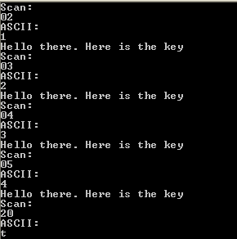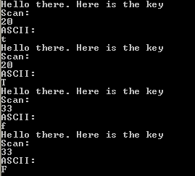
5 Демонстрация работы 2-й программы

